社團法人高雄市職業安全第一協會 上課地點:□瑞隆 □小港編號：
參訓課程 |  |  |  |  |  |  | 公司名稱 |  |  |  |  |  |  |  |  |  |  |  |  |  |  |  |  | - 一吋(3.6*2.54) 半身脫帽彩色正面素色背景之照像館相片紙。  - 若繳交非上述照  片，導致證書製作瑕疵，不得要求重新製作。
參訓日期 | □夜□日□假 |  |  |  |  |  | 公司統編
聯絡人 |  |  |  |  |  |  |  |  |  |  | 行動電話
聯絡地址
公司電話 |  |  |  |  |  |  |  |  |  |  |  |  |  |  | 傳真電話
學員姓名 |  |  |  |  | 生 日 |  |  |  |  |  |  |  |  |  | 畢業學校
身分證字號 |  |  |  |  |  |  |  |  |  |  |  |  |  |  | 行動電話
緊急聯絡人 |  |  |  |  |  |  |  |  |  |  |  |  |  |  | 學員E-mail
緊急聯絡人  行動電話 |  |  |  |  |  |  |  |  |  |  |  |  |  |  | 原證書證號  (回訓者填)
本人已詳閱簡章及報名表所有內容，並同意貴會基於教育訓練向本人蒐集個人資料，進行資料處理、行政事務、發送相關訊息等與教育訓練相關之各種活動。
身分證、駕照影本（正面） 黏貼處 |  |  |  |  |  |  |  |  |  |  |  |  | 身分證、駕照影本（反面） 黏貼處
★請注意★開課前若未檢附學員身分證件供查核，開訓審核發現學員個資有誤時，將無法參加本期課程。 |  |  |  |  |  |  |  |  |  |  |  |  | TEL: (07)713-8871 FAX: (07)713-6671  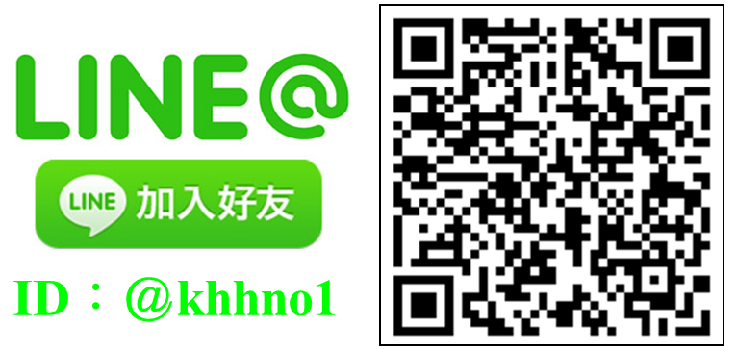  E-maill：khhno1@gmail.com
原證書影本（正面） 浮貼處 |  |  |  |  |  |  |  |  |  |  |  |  | 原證書影本（反面） 浮貼處
一、報名方式：傳真、E-mail、官方LINE、親洽本會報名，完成繳費及提供完整資料才算報名成功，開課前一個工作日中午12點截止報名。開課前2天未接到上課通知者，請盡速來電告知，以免無法上課。
二、繳費方式：現場繳費或匯款至本會帳戶，請匯款並傳真匯款收據。符合優惠方案者請開課前告知，
開課後，恕不受理。戶名：社團法人高雄市職業安全第一協會
帳號：板信商業銀行(118)前鎮分行(0181)0181-5-00003548-2
三、退費標準：1、開課日期前一日提出退費申請者，退還當期學費百分之百。
2、開課當日提出退費申請者，退還已繳學費百分之七十。
3、自第二次上課日起未逾全期上課時數三分之一提出退費申請者，退還已繳學費百分之五十。
詳閱報名須知:
4、逾全期上課時數三分之一提出退費申請者，不予退還。
5、若缺課時數達主管機關規定而退訓者，不予退費。
備 註(協會人員填寫)
收件人： 日期:_ __金額：＄ □ 前繳費享早鳥優惠
一、□公司派訓：收據抬頭□公司□個人，收據由□承辦人領□學員領□與證書一併郵寄□開立後郵寄
□個人參訓：收據抬頭□公司□個人
二、繳費方式：□承辦人繳費□現場繳費□匯款，預計匯款日 □領據請款
公司□
個人□
三、收據： 1.# $ 收款人: 日期 2.# $ 收款人: 日期
四、證書領取方式：□郵寄公司□公司承辦人親取□學員領取(□瑞隆□小港)□郵寄學員
五、開課通知： / □電話 □ LINE □簡訊 ➔ □已通知 □未接 □取消 □延期至 / 上課

六聯絡記錄：

